模型可解释性分析报告
本报告用模型系数、XGBoost TreeSHAP和DIN分组Shapley，解释模型为何给出某个购买概率，并结合冷启动代理、长尾商品和错误样本指出不足。解释反映模型学到的关联，不证明运营动作会导致购买。

一 先理解解释结果的单位
概率经过logit转换后，可以将不同输入的贡献相加。SHAP横向数值表示对这个模型得分的推动，不是购买概率增加了多少个百分点。加总到最终得分后，再转换为概率。各模型经过自然分布校准，解释也相应转换到校准后的logit。
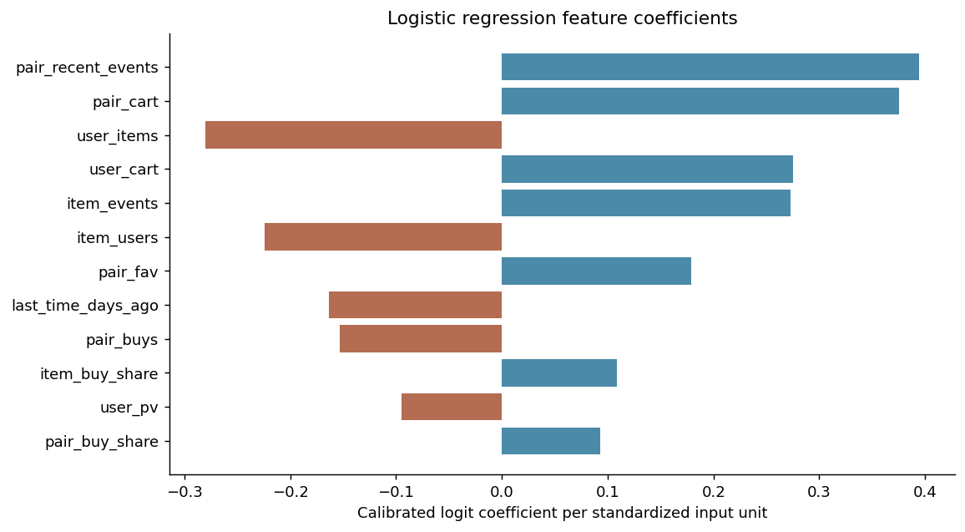
图1 逻辑回归对标准化输入的系数
近期交互次数、加购次数的系数较大且为正，说明模型倾向于把对指定商品有持续互动的组合排得更高。用户近期浏览商品种类数的系数为负，可理解为控制其他输入后，兴趣较分散的组合得分较低。
数值先经过log1p与标准化，所以系数不是“增加一次加购”的直接效果。历史购买次数出现负系数，也不意味着购买会降低真实购买意愿；短历史、复购稀少及多个相关计数共同进入模型，都可能影响条件系数方向。

二 XGBoost更依赖哪些特征
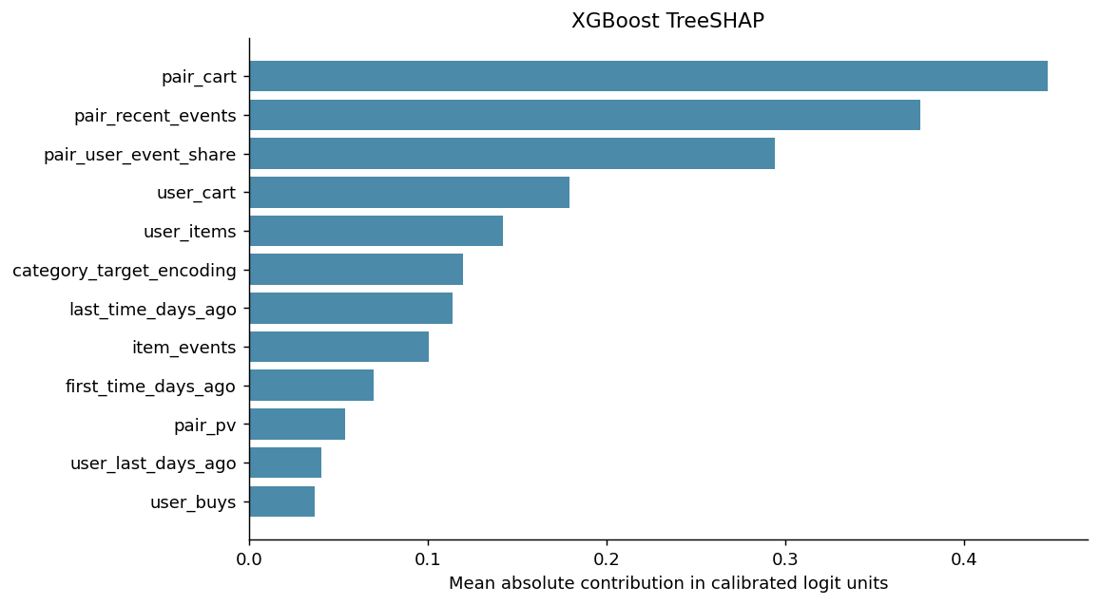
图2 XGBoost平均绝对SHAP贡献排序
字段 | 易懂含义 | 平均绝对贡献
pair_cart | 用户对指定商品的加购次数 | 0.4465
pair_recent_events | 用户与指定商品的近期交互次数 | 0.3751
pair_user_event_share | 该商品占用户全部交互的比例 | 0.2941
user_cart | 用户整体加购次数 | 0.1794
user_items | 用户交互商品种类数 | 0.1423
category_target_encoding | 训练期类目购买标签的平滑统计 | 0.1196

最重要的前三项都围绕“这位用户对这件商品的具体兴趣”，而不只是用户整体活跃。这支持优先检查意向商品的详情、规格、价格与库存承接，并观察重复交互背后是接近购买还是反复比较。
平均绝对贡献只衡量影响大小，不告诉我们所有样本的方向；例如同为加购，是否近期发生、用户是否同时比较多个商品，都可能让贡献不同。下页进一步看分布。

三 SHAP分布如何阅读
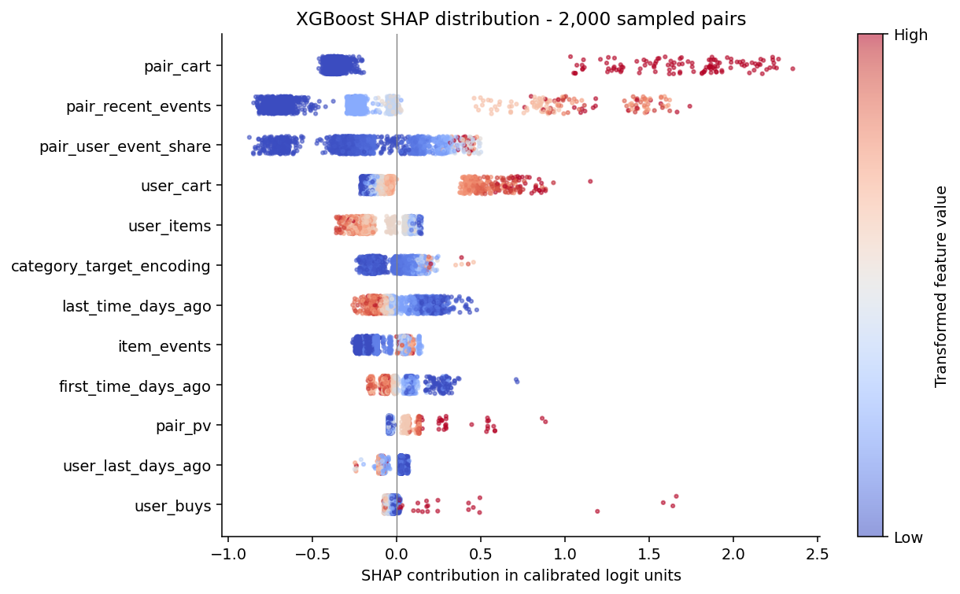
图3 XGBoost在2,000个随机测试样本上的SHAP分布
每个点是一条用户商品对；向右表示提高模型得分，向左表示压低。红色表示该输入值较高，蓝色表示较低。颜色使用模型预处理后的数值，不能直接当作原始行为次数。
加购和近期交互次数具有较明显的正向分布，但同一颜色仍存在横向差异，说明树模型会结合其他条件判断。该商品占用户交互比例较高时，通常也更容易被识别为集中意向。重要性不是单一固定规则，不能简单写成“加购一次就能保证转化”。
这张图描述的是解释样本分布。它不能证明加购本身导致购买，也不能区分内容曝光、优惠、商品价格等未记录因素的影响。解释应服务于后续验证假设，而非替代随机实验。

四 一条具体预测为什么较高
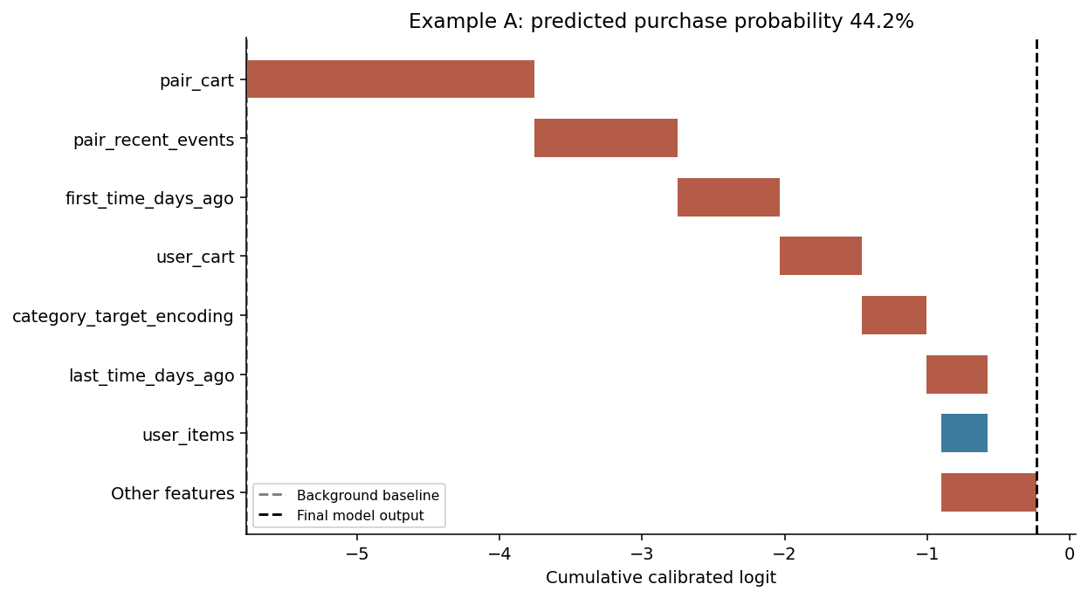
图4 样例A的XGBoost贡献累积图
样例A是2,000个解释样本中预测概率最高的一条，预测为44.16%，最终标签为购买。它在3天历史中有9次交互、1次加购，最后一次交互距离预测时点约1小时。选择高分样例只是为了讲解，不代表普通候选都具有这个概率。
图从背景水平开始，基线换算成概率约为0.31%。加购、持续交互和较近的最近行为把得分向上推；用户比较商品种类较多的输入在该样例中向下修正。所有显示贡献与其余项合并后，得到最终得分，再转换为44.16%的概率。
样例最终购买，只能说明本条观察与预测方向一致；它不能证明模型对所有相似样本都校准准确。全体测试仍存在明显低估，应同时阅读总体校准结果。

五 DIN的兴趣来自哪些输入
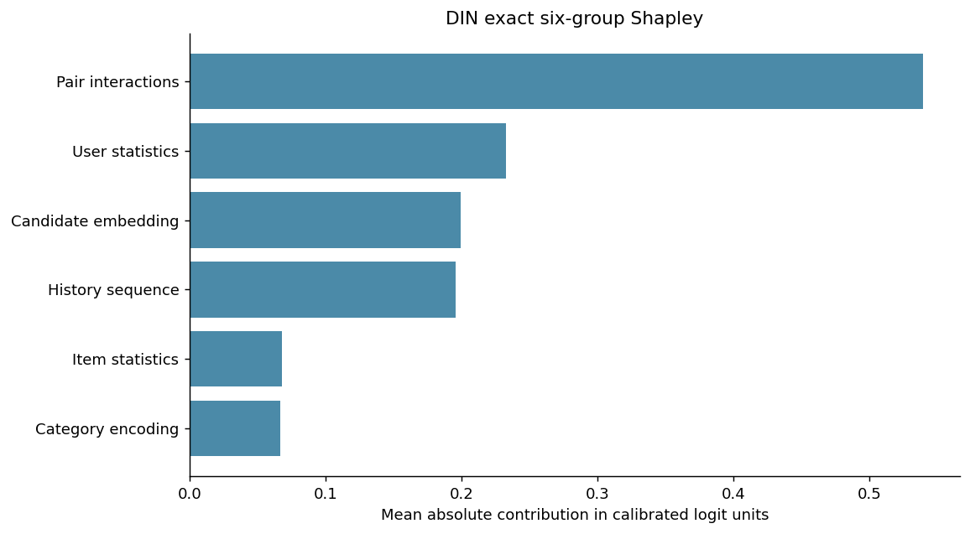
图5 DIN六组输入的平均绝对贡献
DIN最依赖用户商品交互，其后为用户统计；候选商品嵌入和历史序列也提供信息，但没有取代基础统计。这与本轮序列模型未明显超越表格模型的结果一致：近期明确意向仍是主要信号。
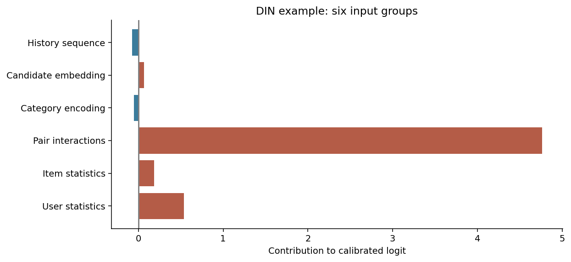
图6 DIN解释样例的六组贡献 红色提高得分 蓝色压低得分
解释使用96个测试样本与8个训练背景，完整比较六组输入的64种组合。它是分组Shapley，不是把注意力权重当作SHAP，也没有逐一解释每个嵌入维度。混合不同背景可能产生不自然组合，局部例子不能直接推广到全部用户。
XGBoost原始得分加和最大误差约0.00000477，DIN校准后加和误差约0.00000037，数值上能重建模型得分。这验证了计算一致性，不等于证明解释具有因果含义。

六 错误样本与长尾场景的不足
Stacking分组 | 样本 | 正例 | AUC | 阈值召回率
全部测试 | 80000 | 923 | 0.8722 | 15.38%
训练未见用户 | 10473 | 109 | 0.8585 | 11.93%
训练未见商品 | 75165 | 817 | 0.8743 | 15.67%
低热度长尾商品 | 39695 | 140 | 0.8004 | 0.00%
训练已见用户和商品 | 4190 | 96 | 0.8365 | 13.54%

长尾阈值取自训练期商品历史交互量的25%分位数，为2次；在测试时用各商品预测前3天的交互量判断是否落入该组。39,695条中有140个购买正例，AUC仍有0.8004，但在冻结8.10%阈值下全部漏判。它并非完全没有排序信号，分数偏低、概率低估与统一阈值共同影响了识别。
训练未见用户有109个正例，召回率约11.93%，低于全部测试的15.38%。训练未见商品组与整体AUC接近，不能据此说商品冷启动已解决：已有历史交互、类目和数值统计仍可使用；真正零历史用户或商品被近期交互候选规则排除，本轮没有验证它们。
Stacking共有781个漏判购买对。漏判组的交互中位数为4次、最后交互间隔约11小时，预测概率中位数仅1.17%，低于8.10%阈值；误报组则更活跃，交互中位数8次、距离最近行为约3小时。频繁互动能表达意向，但仍可能只是比较或延迟购买。
改进应优先补充商品属性与更长历史、单独监控长尾覆盖及概率误差，再在新的验证期设计预算或分群阈值。不能看到本次长尾漏判后直接在同一测试集调整阈值，再报告为独立提升。

七 SHAP依赖关系与精确交互
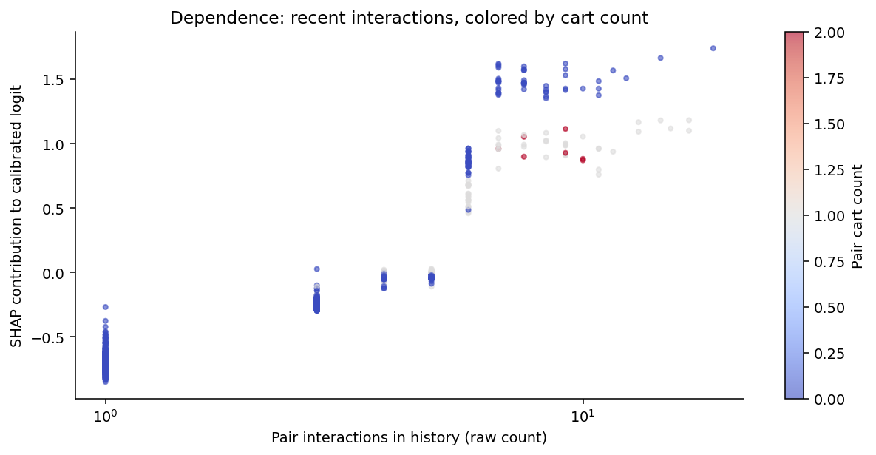
图7 近期交互次数的SHAP依赖图 颜色为原始加购次数
横轴是用户对指定商品3天内的实际交互次数，采用压缩刻度以保留少数高频点；纵轴是该特征的SHAP贡献。较多交互通常对应更高贡献，但同一个次数的点仍有明显差异，说明模型还结合其他输入。它只能显示当前模型中的非线性关联，不能从图上直接设定“浏览达到几次就必买”的阈值。
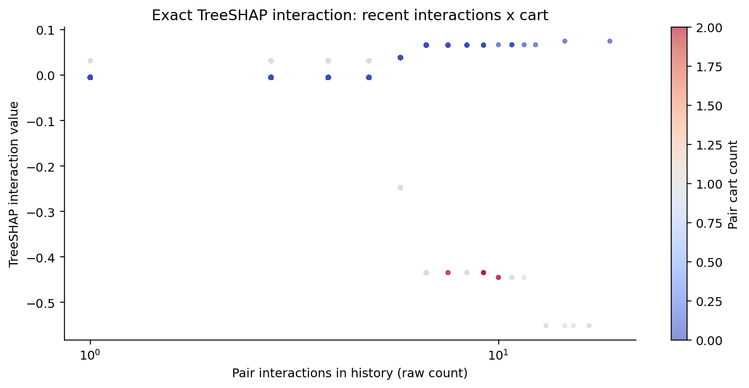
图8 近期交互与加购的精确TreeSHAP交互贡献
图8直接计算TreeSHAP交互值，不只用颜色冒充交互。正值表示这两项共同作用的部分提高模型得分，负值表示向下修正；它与两项各自的主效应需要合并阅读。非对角交互在矩阵两侧对称分配，单侧数值不是整对交互的总贡献。
交互矩阵按行加总后与相应SHAP特征贡献相符，最大误差约0.00000048。该对交互的平均绝对单侧贡献约0.0192，并不等于总体重要性。数据没有折扣和价格，不能写成“加购与优惠叠加提升了购买率”。

八 分人群解释与运营含义
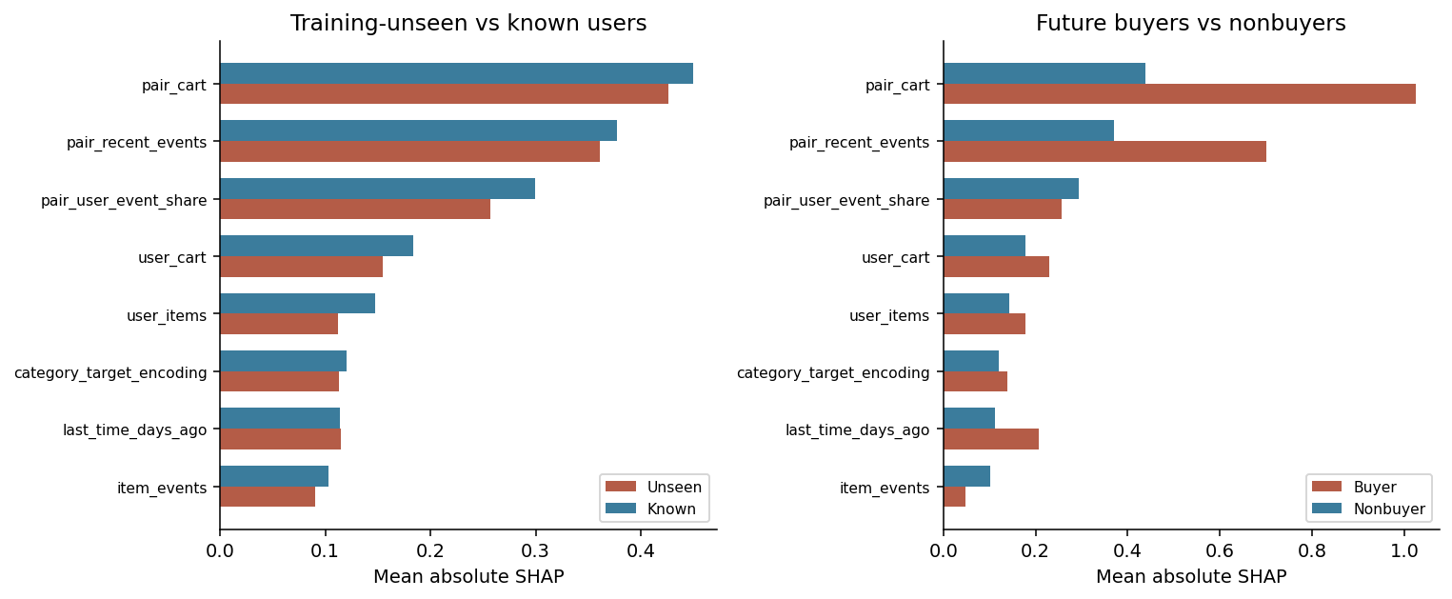
图9 训练未见与已见用户 未来购买与未购买样本的SHAP对比
2,000条测试解释样本中，训练未见用户265条、已见用户1,735条；未来购买26条、未购买1,974条。图中按平均绝对贡献比较，反映模型依赖强度，不表示某个群体真实获益更多；购买分组使用未来标签，只用于事后解释，不可用于提前路由。
未见与已见用户最重要的前三项一致，都是加购、近期交互和指定商品占交互的比例。两组没有出现完全不同的决策逻辑；当前模型即使面对训练未见用户，也主要依靠已发生的近期意向，而不是用户身份记忆。
购买样本中加购平均绝对贡献约1.0253，未购买约0.4389；近期交互分别约0.7003与0.3708。购买组合更常表现出明确意向，但仅26个购买样本，不能据此估计稳定人群规律。对有近期意向的商品，可优先验证信息清晰度、规格说明与库存承接；对新客发券、低价秒杀的效果，现有字段无法证明。
缺少直播来源、商城自然流、价格和折扣，因此不生成这些维度的SHAP对比，也不编造某类渠道更受券影响。真正零历史用户被候选规则排除，训练未见用户不能代替零历史冷启动。

九 四类典型预测的个体解释
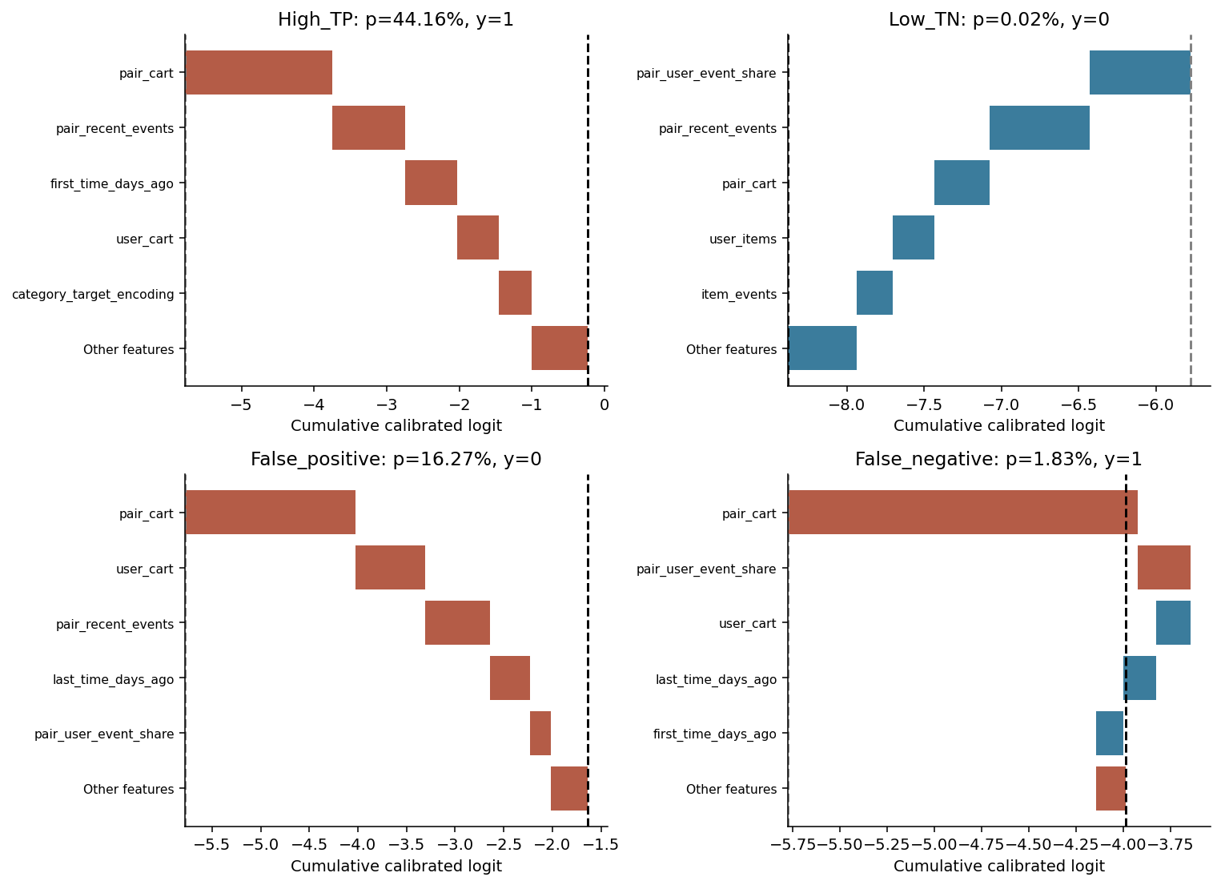
图10 XGBoost正确高分 正确低分 误报与漏报四类样本
高分且实际购买：概率44.16%，3天内9次交互、1次加购，最近交互距预测时点1小时。近期、明确的指定商品兴趣共同抬高得分，与最终行为一致。
低分且未购买：概率0.02%，3天内1次交互、0次加购，最近交互距预测时点50小时。一次较早交互缺少持续意向，多个贡献共同压低得分。
高分但未购买：概率16.27%，3天内5次交互、1次加购，最近交互距预测时点1小时。已经加购且最近仍互动，但7天内没有该商品购买；可能存在比较、延迟或替代购买，当前没有价格与订单原因来确认。
低于阈值但实际购买：概率1.83%，3天内3次交互、1次加购，最近交互距预测时点41小时。已有加购信号，但41小时的间隔和其他输入使分数仍低于冻结9.21%阈值。单靠近期活跃可能漏掉购买，应在新的验证期复核阈值与分群覆盖。
样例分别从2,000条解释记录按预定类型选取：高分正确与误报取该类最高分，低分正确取最低分，漏报取该类预测概率中位样例。它们是诊断案例，不代表四类人群的平均水平。

十 解释稳定性与最终融合层
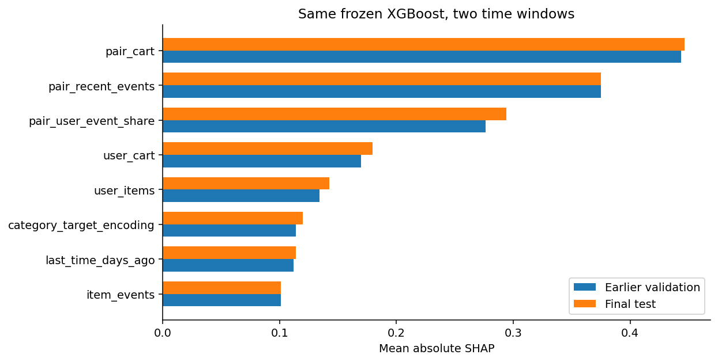
图11 同一冻结XGBoost在早期验证与最终测试期的重要性
另随机抽取早期验证2,000条，与测试2,000条比较。26项重要性排名的Spearman相关约0.9993，前10项全部重合，说明主导特征没有明显换位。然而验证抽样仅3个购买正例，测试26个；稳定的是整体输入归因结构，不能据此说购买用户解释或绝对概率同样稳定。
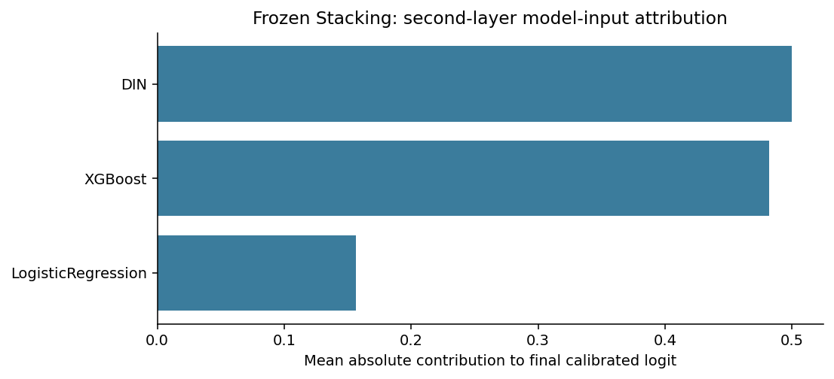
图12 原Stacking第二层的模型输入归因
图12解释原有融合模型最终校准logit：以融合组平均标准化logit为背景，按线性层系数计算每个基础模型输入的独立背景Shapley贡献。XGBoost和DIN平均绝对贡献约0.4818与0.4998，LR约0.1564。它说明二层如何组合得分，不是原始业务特征的端到端SHAP，也不是注意力权重。
三个输入高度相关，这种独立背景归因可能把重叠信息分配到多个输入，因此不能把三个数当贡献百分比。最终方案尚未上线，报告优先解释XGBoost这一低成本主对照，同时保留原融合层的透明说明。

十一 泄露风险与解释结论的边界
标签使用未来7天，购买次数等特征仅统计预测时点之前的3天；历史购买与“已经发生本次未来购买”不是同一字段。Target Encoding、缺失值处理和标准化拟合限制在训练期，模型参数在验证期选择，融合层在更晚且标签已成熟的样本上训练。小时级时间通过截止时点严格排除未来小时，不把同小时事件任意排序。
仍需注意：上游清洗阈值参考全时段；本报告最终测试已被查看，多轮补充分析不再是完全未接触的确认研究。高重要性并不能证明无泄露，低重要性也不能证明安全；后续必须用新增时间段复核特征可得时间和模型表现。
系统性误差方面，训练未见用户、已见用户与长尾都存在低估，不能只给新客贴“难转化”标签。现有数据没有年龄、性别等敏感属性，无法完成这些属性的公平性审计，也未评估零历史用户；当前只报告行为切片的预测误差与归因差异。
业务上可形成三个待检验动作：对已加购且反复互动的指定商品先改善承接；对低活跃但后续购买的组合补充更长历史与商品属性；对长尾增加探索与覆盖监控。不能从SHAP直接得出发券增量、折扣弹性或内容渠道贡献。每项动作都需要随机实验或新的时间窗口验证。
附图清单：图1逻辑回归系数；图2全局重要性；图3全局摘要分布；图4高分样例；图5至6 DIN分组解释；图7单特征依赖；图8精确交互；图9分人群对比；图10四类案例瀑布图；图11跨期稳定性；图12最终融合层输入归因。

